O ZGRADI ZAVODA ZA JAVNO ZDRAVSTVO ZADAR
Zgrada Zavoda za javno zdravstvo Zadar izgrađena je 1941. - 1943. godine. Djelo je talijanskih arhitekata Amadea Luccichentija i Vicenza Monaca, te je prvotno izgrađena kao zgrada tehničkog ureda (Edificio del Genio Civile). Projektirana je kao trokatnica i jedina građevina na dijelu rive koji je regulatornom osnovom zamišljen kao produžetak morske vizure. S manjim preinakama zgrada je očuvala izvorni izgled. Jednostavnost koncepta u tlocrtu praćena je i u definiciji pročelja. Linearna masa zgrade s morske strane raščlanjena je s tri niza identičnih prozora. Obrada pročelja su kameni blokovi u gruboj teksturi bunje. Zgrada je po svojim stilskim osobinama vrlo vrijedan primjer arhitekture moderne. Zgrada Zavoda za javno zdravstvo Zadar kao takva je u prostoru već sedam desetljeća i upotpunjuje obalni prospekt ovog dijela grada.

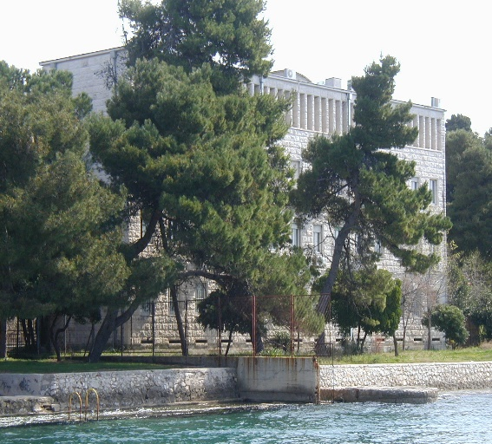
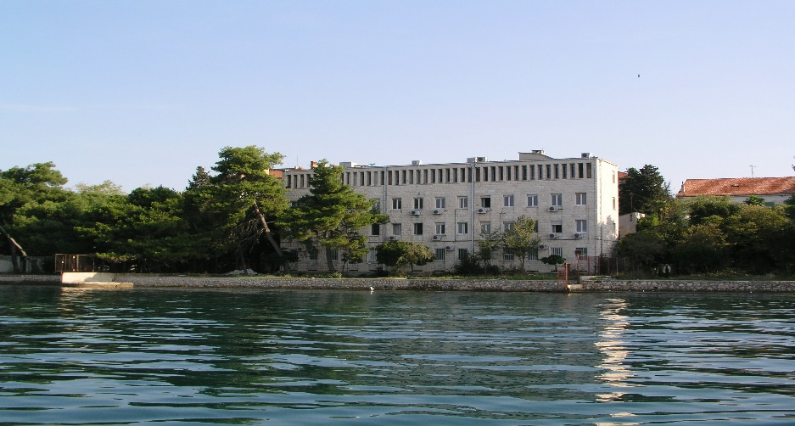

Sama poslovna zgrada se sastoji od podruma, prizemlja i tri kata, ukupne netto korisne površine 1.043 m2. Temelji i nosiva konstrukcija su izrađeni od kamena. Krov je izveden kao ravna neprohodna površina. Unutar zgrade provedene su sve instalacije (električna, vodovodna, telefonska i kanalizacijska). Okoliš je uredan i u naravi predstavlja neplodno zemljište. Dvorište djelom popločano kamenim pločama, dijelom betonirano
Sveukupna površina poslovne zgrade sa zemljištem (kat.čest.br. 5941/1, 5941/2 i 5941/3)iznosi 1.090 m2.
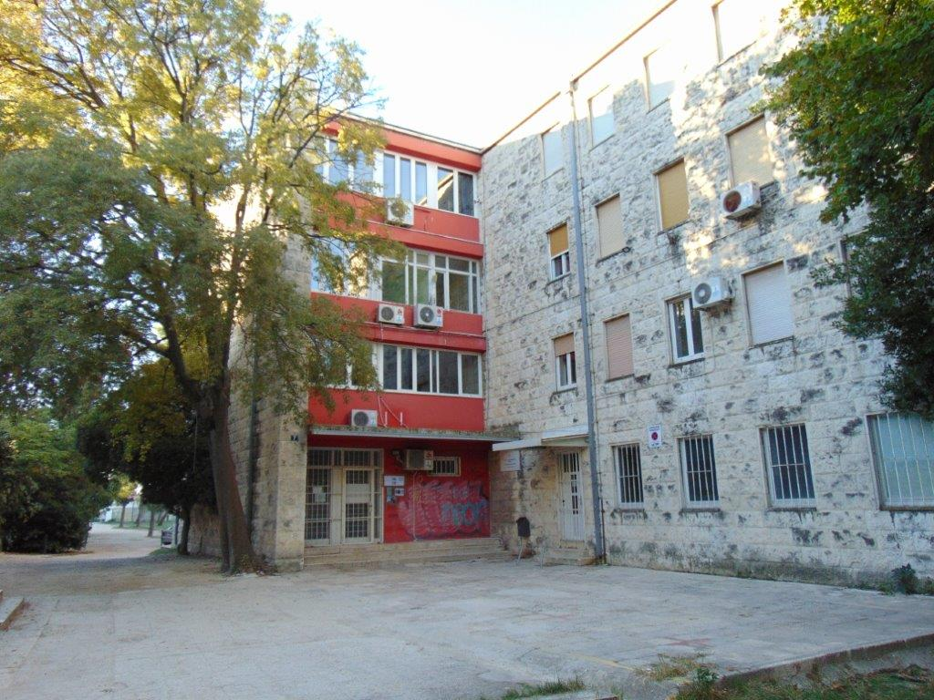
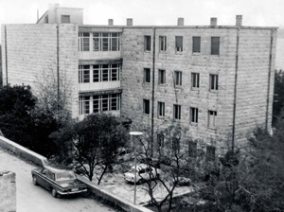
Zemljište je djelomično ograđeno, građevinski uređeno i održavano.
Predmetna zgrada nalazi se na visokovrijednoj lokaciji u širem centru grada Zadra.
Uža lokacija je vrlo atraktivna, neposredna blizina centra grada-Poluotoka, križanje izuzetno frekventnih Ulica kralja Zvonimira, Ulica Marka Marulića, Ulica Nikole Šubića Zrinskog.

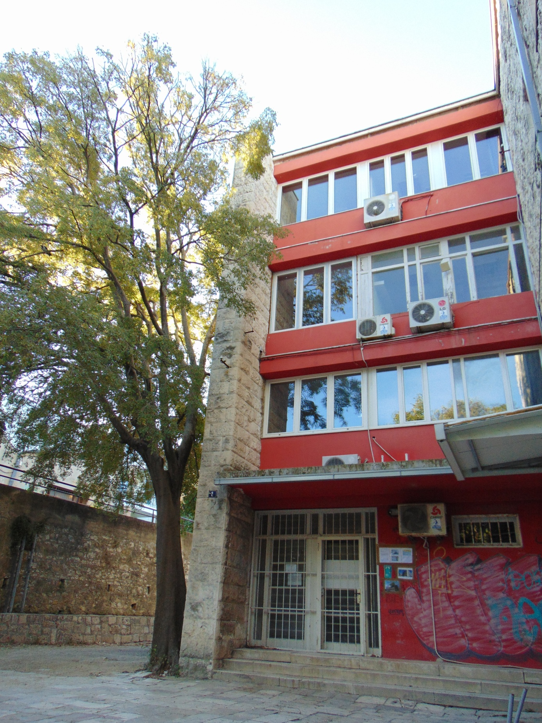

Pristup do predmetnog zemljišta sa zgradom je neposredan sa javne prometne površine (Kolovare ulica) preko čest.zem. 5942/4, k.o. Zadar, po kulturi park, u vlasništvu RH.

